โครงสร้างพื้นฐานของ HTML
โครงสร้างของ HTML จะประกอบไปด้วยส่วนของคำสั่ง 2 ส่วน คือ ส่วนที่เป็น ส่วนหัว (Head) และส่วนที่เป็นเนื้อหา (Body)
โดยมีรูปแบบคำสั่งดังนี้

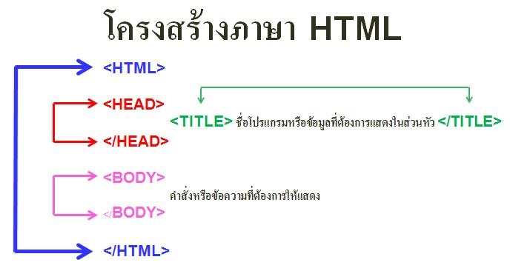

การจัดโครงสร้างแฟ้มเอกสาร
ในความง่ายของภาษา HTML นั้นเพราะภาษานี้ไม่มีโครงสร้างใด ๆ มากำหนดนอก จากโครงสร้างพื้นฐานเท่านั้น
หรือ แม้แต่จะไม่มีโครงสร้าง พื้นฐานอยู่ โปรแกรมที่เขียนขึ้นมานั้นก็สามารถทำงานได้เสมือนมี โครงสร้างทั่งนี้เป็นเพราะว่าตัวโปรแกรม
เว็บเบราเซอร์ จะมองเห็นทุกสิ่งทุกอย่างในโปรแกรม HTML เป็นส่วนเนื้อหาทั้งสิ้น
ยกเว้นใน ส่วนหัว ที่ต้อง มีการกำหนด แยกออกไปให้ เห็นชัดเท่านั้น จะเขียน คำสั่ง หรือ ข้อความที่ ต้องการ ให้แสดง อย่างไรก็ได้
เป็นเสมือนพิมพ์งานเอกสารทั่ว ๆ ไปเพียง แต่ ทำตำแหน่ง ใดมีการ ทำตำแหน่ง พิเศษขึ้นมา เว็บเบราเซอร์ถึงจะแสดงผล ออกมาตามที่
ถูกกำหนด โดยใช้คำสั่งให้ตรงกับ รหัสที่กำหนดเท่านั้น
การแสดงผลที่เว็บเบราเซอร์
หลังจากมีการพิมพ์โปรแกรมนี้เสร็จเรียบร้อยแล้ว ให้บันทึกเป็น ไฟล์ที่มีนามสกุล .htm หรือ .html จากนั้นให้เรียกโปรแกรมเว็บเบราเซอร์ขึ้นมาทำการทดสอบ ข้อมูลที่เราสร้างจะถูก นำมาที่ออกมาแสดงที่จอภาพ ถ้าไม่เขียนอะไรผิด บนจอภาพก็จะแสดงผลตามนั้น
ถ้าเรามีการปรับปรุงแก้ไขข้อมูลในโปรแกรมเดิม ให้อยู่ในรูปของ โปรแกรมใหม่ ก็จำ เป็นต้องโหลดโปรแกรมขึ้นมาใหม่ เพียงแต่เลื่อนเมาส์
ไปคลิกที่ปุ่ม Refresh โปรแกรมก็จะทำการ ประมวลผลและแสดงผลออกมาใหม่ ในคำสั่ง HTML ส่วนใหญ่ใช้ตัวเปิด เป็นเครื่องหมายน้อยกว่า
< ตามด้วยคำสั่ง และปิดท้ายด้วยเครื่องหมายมากกว่า > และมีตัวปิดที่มีรูปแบบเหมือนตัวเปิดเสมอ เพียงแต่จะมีเครื่อง หมาย / อยู่หน้าคำสั่งนั้นๆ เช่น คำสั่ง <BODY> จะมี </BODY> เป็นคำสั่งปิด เมื่อใดที่ผู้เขียนลืมหรือพิมพ์คำสั่งผิด จะส่งผลให้การทำงานของโปรแกรมผิดพลาดทันทีคำสั่งเริ่มต้นสำหรับ HTML
คำสั่งหรือ Tag ที่ใช้ในภาษา HTML ประกอบไปด้วยเครื่องหมายน้อยกว่า <ตามด้วย ชื่อคำสั่งและปิดท้ายด้วยเครื่องหมายมากกว่า
> เป็นส่วนที่ทำหน้าที่ตกแต่งข้อความ เพื่อ การแสดงผลข้อมูล โดยทั่วไปคำสั่งของ HTML ส่วนใหญ่จะอยู่เป็นคู่ มีเพียงบาง คำสั่งเท่านั้น
ที่มีรูปแบบคำสั่งอยู่เพียงตัวเดียว ในแต่ละคำสั่ง จะมีคำสั่งเปิดและปิด คำสั่งปิดของแต่ละ คำสั่งจะมี รูปแบบเหมือนคำสั่งเปิด เพียงแต่จะเพิ่ม /
(Slash) นำหน้าคำสั่ง ปิดให้ดู แตกต่าง เท่านั้น และในคำสั่งเปิดบางคำสั่ง อาจมีส่วนขยายอื่นผสมอยู่ด้วย ในการเขียน ด้วยตัวอักษร
เล็กหรือใหญ่ ทั้งหมดหรือเขียนปนกันก็ได้ ไม่มีผลอะไร
คำสั่งเริ่มต้น
รูปแบบ <HTML>.....</HTML>
คำสั่ง <HTML> เป็นคำสั่งเริ่มต้นในการเขียนโปรแกรม และ </HTML>เป็นคำสั่งจุดสิ้นสุดโปรแกรมเหมือนคำสั่ง Beign และ End ใน Pascal
คำสั่งการทำหมายเหตุ
รูปแบบ <!-- ..... -->
ตัวอย่าง <!-- END WEBSTAT CODE --> ข้อความที่อยู่ในคำสั่งจะปรากฎอยู่ในโปรแกรมแต่ไม่ถูกแสดง บนจอภาพ
ส่วนหัว
รูปแบบ <HEAD>.....</HEAD>
ใช้กำหนดข้อความ ในส่วนที่เป็น ชื่อเรื่อง ภายในคำสั่งนี้ จะมีคำสั่งย่อย อีกหนึ่งคำสั่ง คือ <TITLE>
กำหนดข้อความในไตเติลบาร์
รูปแบบ <TITLE>.....</TITLE>
ตัวอย่าง <TITLE> บทเรียน HTML </TITLE>
เป็นส่วนแสดงชื่อของเอกสาร จะปรากฎ ขณะที่ไฟล์ HTML ทำงานอยู่ ข้อความ ที่กำหนด ในส่วนนี้ จะไม่ถูกนำไปแสดง ผลของ เว็บเบราเซอร์แต่จะปรากฎในส่วนของไตเติบาร์ (Title bar) ที่เป็นชื่อของวินโดว์ข้างบนไม่ควรให้ยา เกินไป เพียงให้รู้ว่าเว็บเพจที่กำลัง ใช้งานอยู่เกี่ยวข้องกับอะไร
ส่วนของเนื้อหา
รูปแบบ <BODY>.....</BODY>
ส่วนเนื้อหาของโปรแกรมจะเริ่มต้นด้วย คำสั่ง <BODY> และจบลงด้วย </BODY> ภายในคำสั่งนี้ คือ ส่วนที่จะ แสดงทางจอภาพ

